ЛЮБИТЕЛЬСКИЕ
ФОТОГРАФИИ

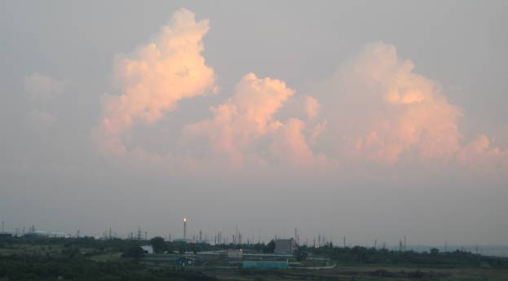
«ОБЛАКА»
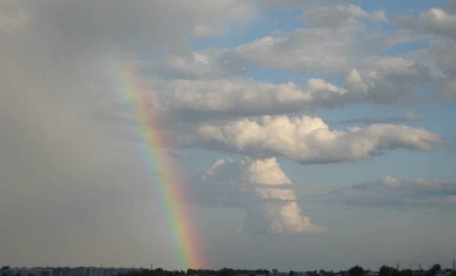
«РАДУГА»

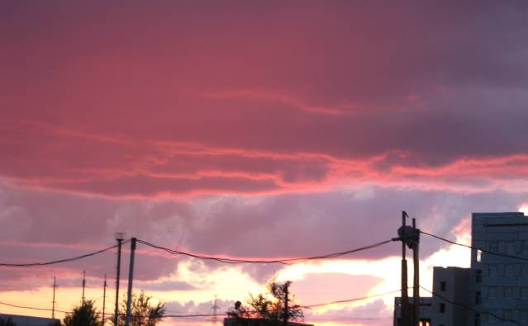
«ЗАКАТ»
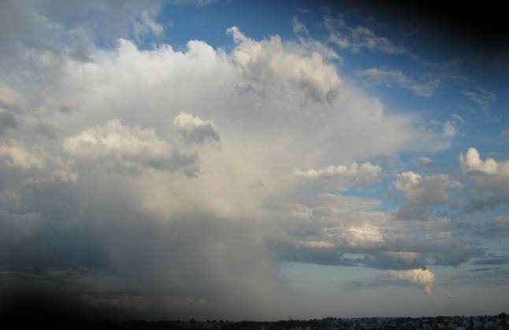
«СТИХИЯ»
Автор любительской фотографии Плотникова Елена Владимировна.

